***Instalación y configuración del servidor de bases de datos***

***✅ Elegir entre MySQL/MariaDB o PostgreSQL según los requerimientos de Codearts Solutions.***

***✅ Instalar el motor de bases de datos en un servidor Linux (apt install mysql-server / apt install postgresql).***

***✅ Verificar que el servicio está activo (systemctl status mysql / systemctl status postgresql).***

***✅ Configurar el servicio para iniciarse automáticamente al encender el servidor.***

1.- Elijo MySQL para hacer los retos de esta fase.

2.- Instalo el motor de la base de datos de Linux:

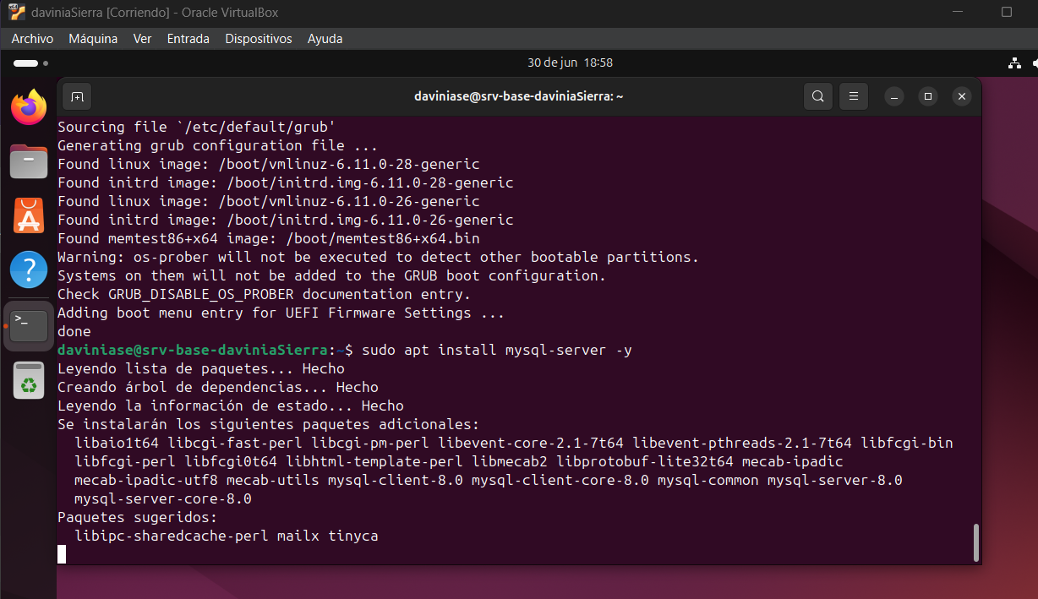

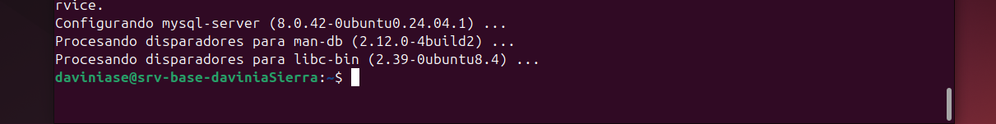

3.- Verifico:

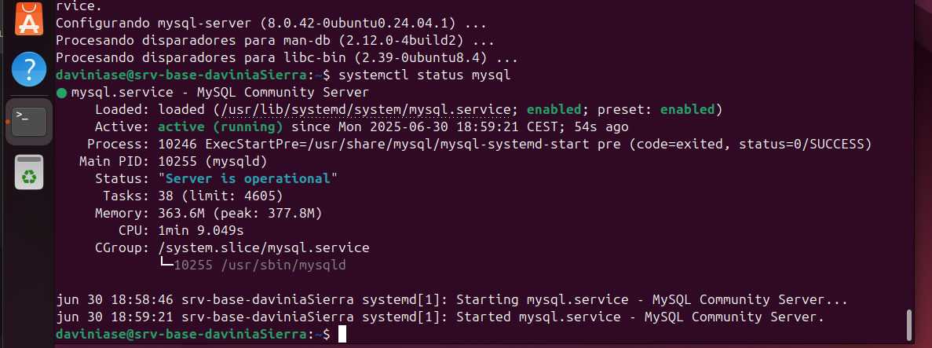

4.- Configuro inicio automático:

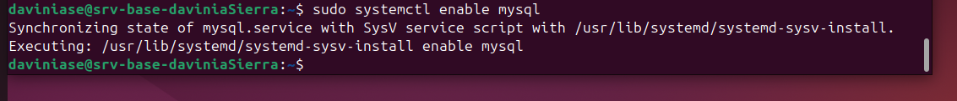

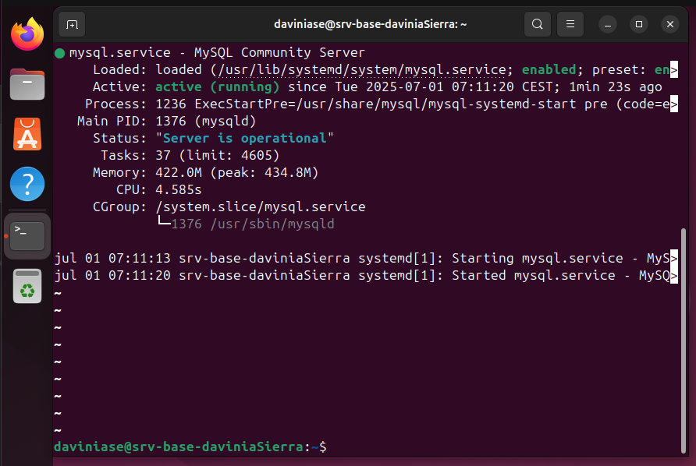

Listo!